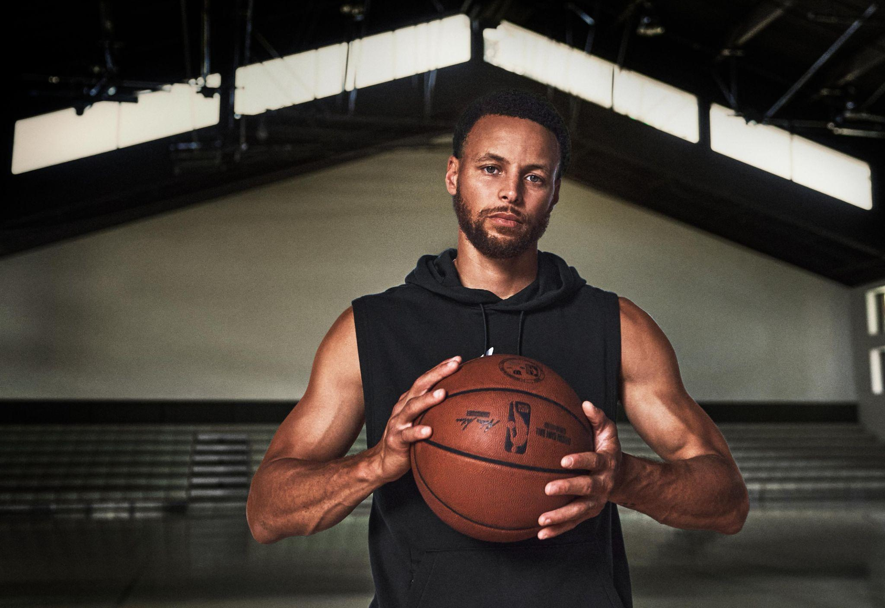

**UNDER ARMOUR Y STEPHEN CURRY CONFIRMAN UNA INNOVADORA ALIANZA**

* *El próximo capítulo empujará los límites del rendimiento deportivo y priorizará el impacto que tiene este deporte en las comunidades a nivel mundial, al tiempo que Under Armour y Curry podrán crecer conjuntamente.*

**Ciudad de México, 31 de marzo de 2023.** Under Armour y Stephen Curry se convirtieron en un equipo en 2013. Lo que comenzó como una pequeña alianza solo unos años después de comenzar juntos en la liga, y como una marca retadora que buscaba sacudir la industria del deporte, se ha convertido en una alianza icónica, considerada disruptiva e innovadora desde su interior. Hoy en día, ambas marcas han amplificado está unión única, creando un compromiso a largo plazo para apoyar a los atletas y las comunidades e impulsar su éxito mutuo en los próximos años.

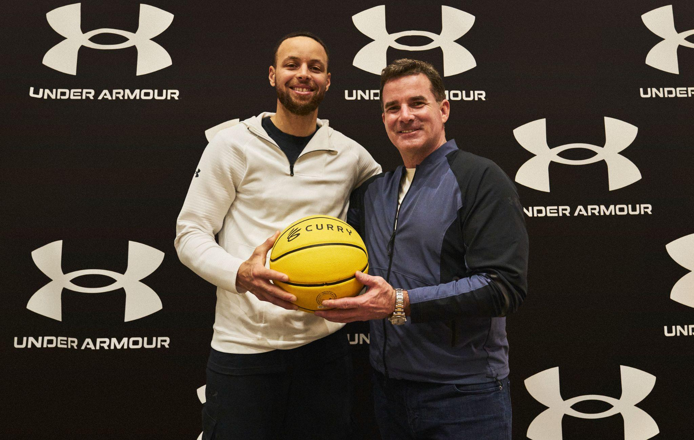

Dentro de este éxito y los logros de la última década, los dos continuarán impulsando soluciones de productos e innovación, impactando a las comunidades de todo el mundo y haciendo crecer Under Armour y Curry Brand juntos. El cuatro veces campeón de la NBA es la máxima expresión de Under Armour y su marca homónima Curry, que brinda una visión ampliada y una misión compartida para empoderar a los atletas y definir cómo se muestran dentro y fuera de la cancha.

Ésta alianza está diseñada para obtener una mayor participación del mercado, impulsar el crecimiento comercial y crear nuevas oportunidades comerciales a nivel mundial.

***“Stephen es uno de los mayores talentos de nuestra generación. En esencia, él representa lo que significa ser un atleta para Under Armour y es una parte integral de la familia Under Armour. Estamos entusiasmados de seguir construyendo juntos, brindando aún más innovación e inspiración a los atletas de todo el mundo”. - Kevin Plank, Executive Chair & Brand Chief, Under Armour***

El nuevo cargo de Stephen como presidente de Curry Brand mejorará la capacidad para impulsar la perspectiva de los atletas, el desarrollo de productos y los esfuerzos comerciales y de marketing estratégicos.

Desde 2013, ha ayudado a impulsar los lanzamientos exclusivos más importantes en la industria y con la tecnología de producto de Under Armour, como UA Charged, UA HOVR®, UA Warp y UA Flow. En esta próxima fase de la alianza, Under Armour y Stephen Curry elevarán este compromiso a través de nuevas y categorías ya existentes, desde basquetball hasta golf, mujeres, jóvenes y un estilo deportivo, al ofrecer soluciones de productos que ayuden a los atletas a rendir al más alto nivel. Stephen Curry también asumirá un papel de asesor en donde fortalecerá el amor por la marca, el reclutamiento y presentará oportunidades en todas las categorías para alcanzar y expandir la lista de atletas de Under Armour.

***“Si los últimos diez años me han demostrado algo, es que Under Armour y yo podemos construir grandes cosas juntos” dijo Stephen Curry. “Se trata de influir en los atletas y crear productos que funcionen y conecten con ellos, y Under Armour lo hace mejor que nadie. En 2013, apostamos el uno por el otro, estoy totalmente decidido a dar el siguiente paso juntos.”***

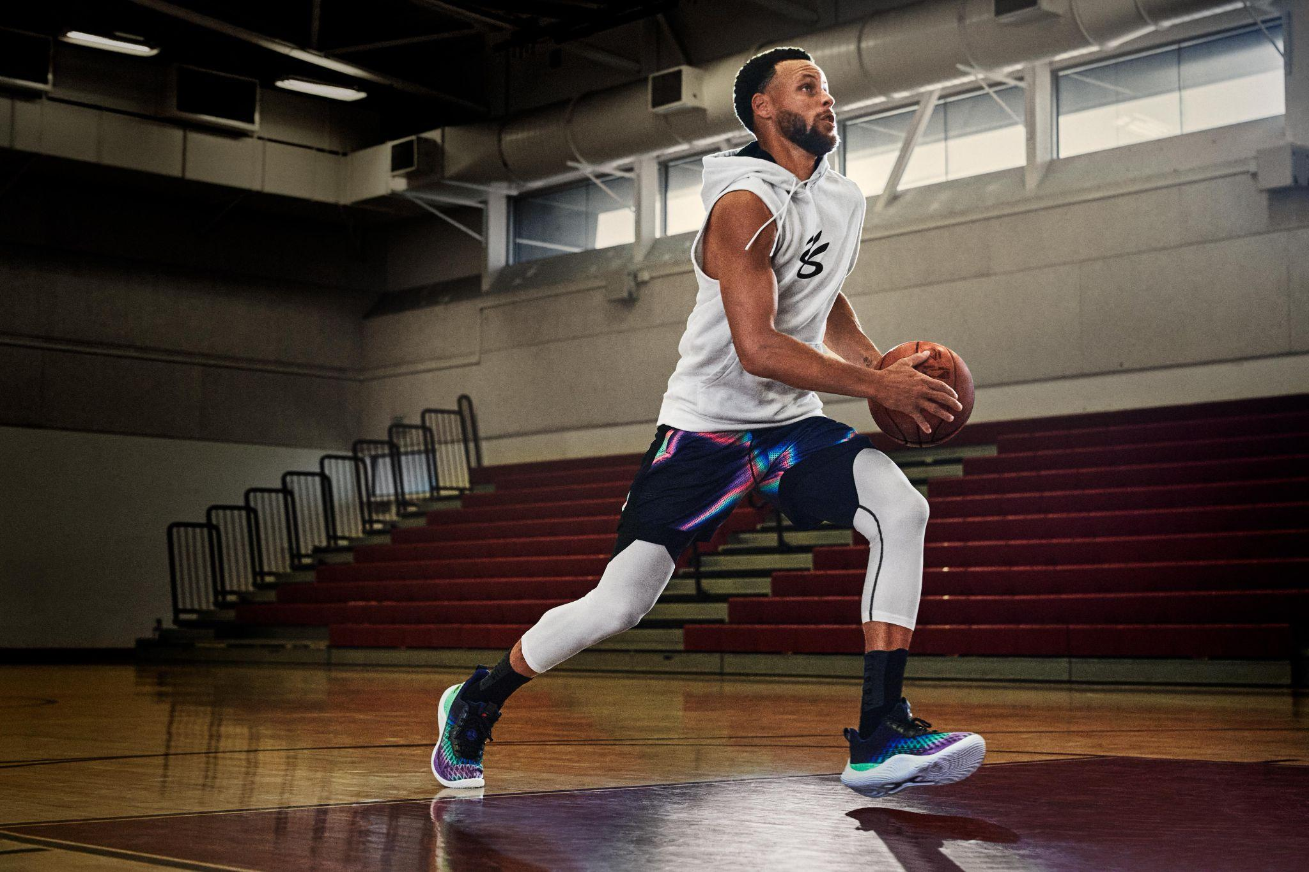

Under Armour y Stephen Curry han lanzado juntos, a lo largo de la década y desde el inicio de esta colaboración, diez modelos de tenis exclusivos, cada uno con un diseño único que recuerda momentos memorables de la carrera de Stephen y su ascenso en la NBA. Con el lanzamiento de Curry Flow 10 el pasado otoño, Stephen se convirtió en el noveno atleta de la historia, y el primero de Under Armour, en lanzar diez tenis deportivos de autor diferentes dentro de su línea. En 2020, Stephen y Under Armour presentaron UA Flow, la mejor tecnología de amortiguación de su clase que ha ayudado a llevar sus tenis de autor, y su juego, al siguiente nivel.

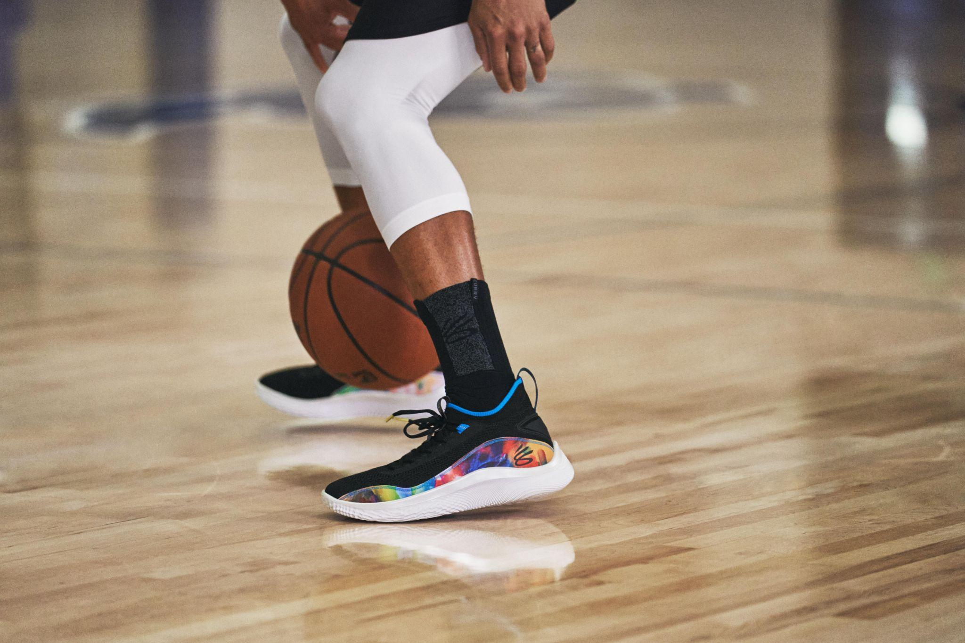

***"Estoy más que emocionada de unirme a Under Armour en este momento crucial, especialmente con el impulso y la influencia que Stephen traerá para nosotros. Deseando trabajar estrechamente con Stephen y el equipo Curry mientras nos concentramos en el próximo capítulo de crecimiento acelerado en todo Under Armour." - Stephanie Linnartz, presidenta y CEO de Under Armour***

La colaboración también incluye mayores fondos para los esfuerzos de impacto en la comunidad, creando oportunidades, acceso y equidad para la próxima generación de atletas. Curry Brand, lanzada en 2020, incorporó el propósito en su resultado final. Ahora, poco más de dos años después, Under Armour, Stephen y Curry Brand ya han renovado diez pistas, formado a 2.500 entrenadores, apoyado 77 programas y beneficiado a más de 72.000 jóvenes deportistas, con el objetivo de renovar 20 lugares seguros para jugar, formar a 15.000 entrenadores y apoyar 125 programas para beneficiar a 100,000 jóvenes en 2025.

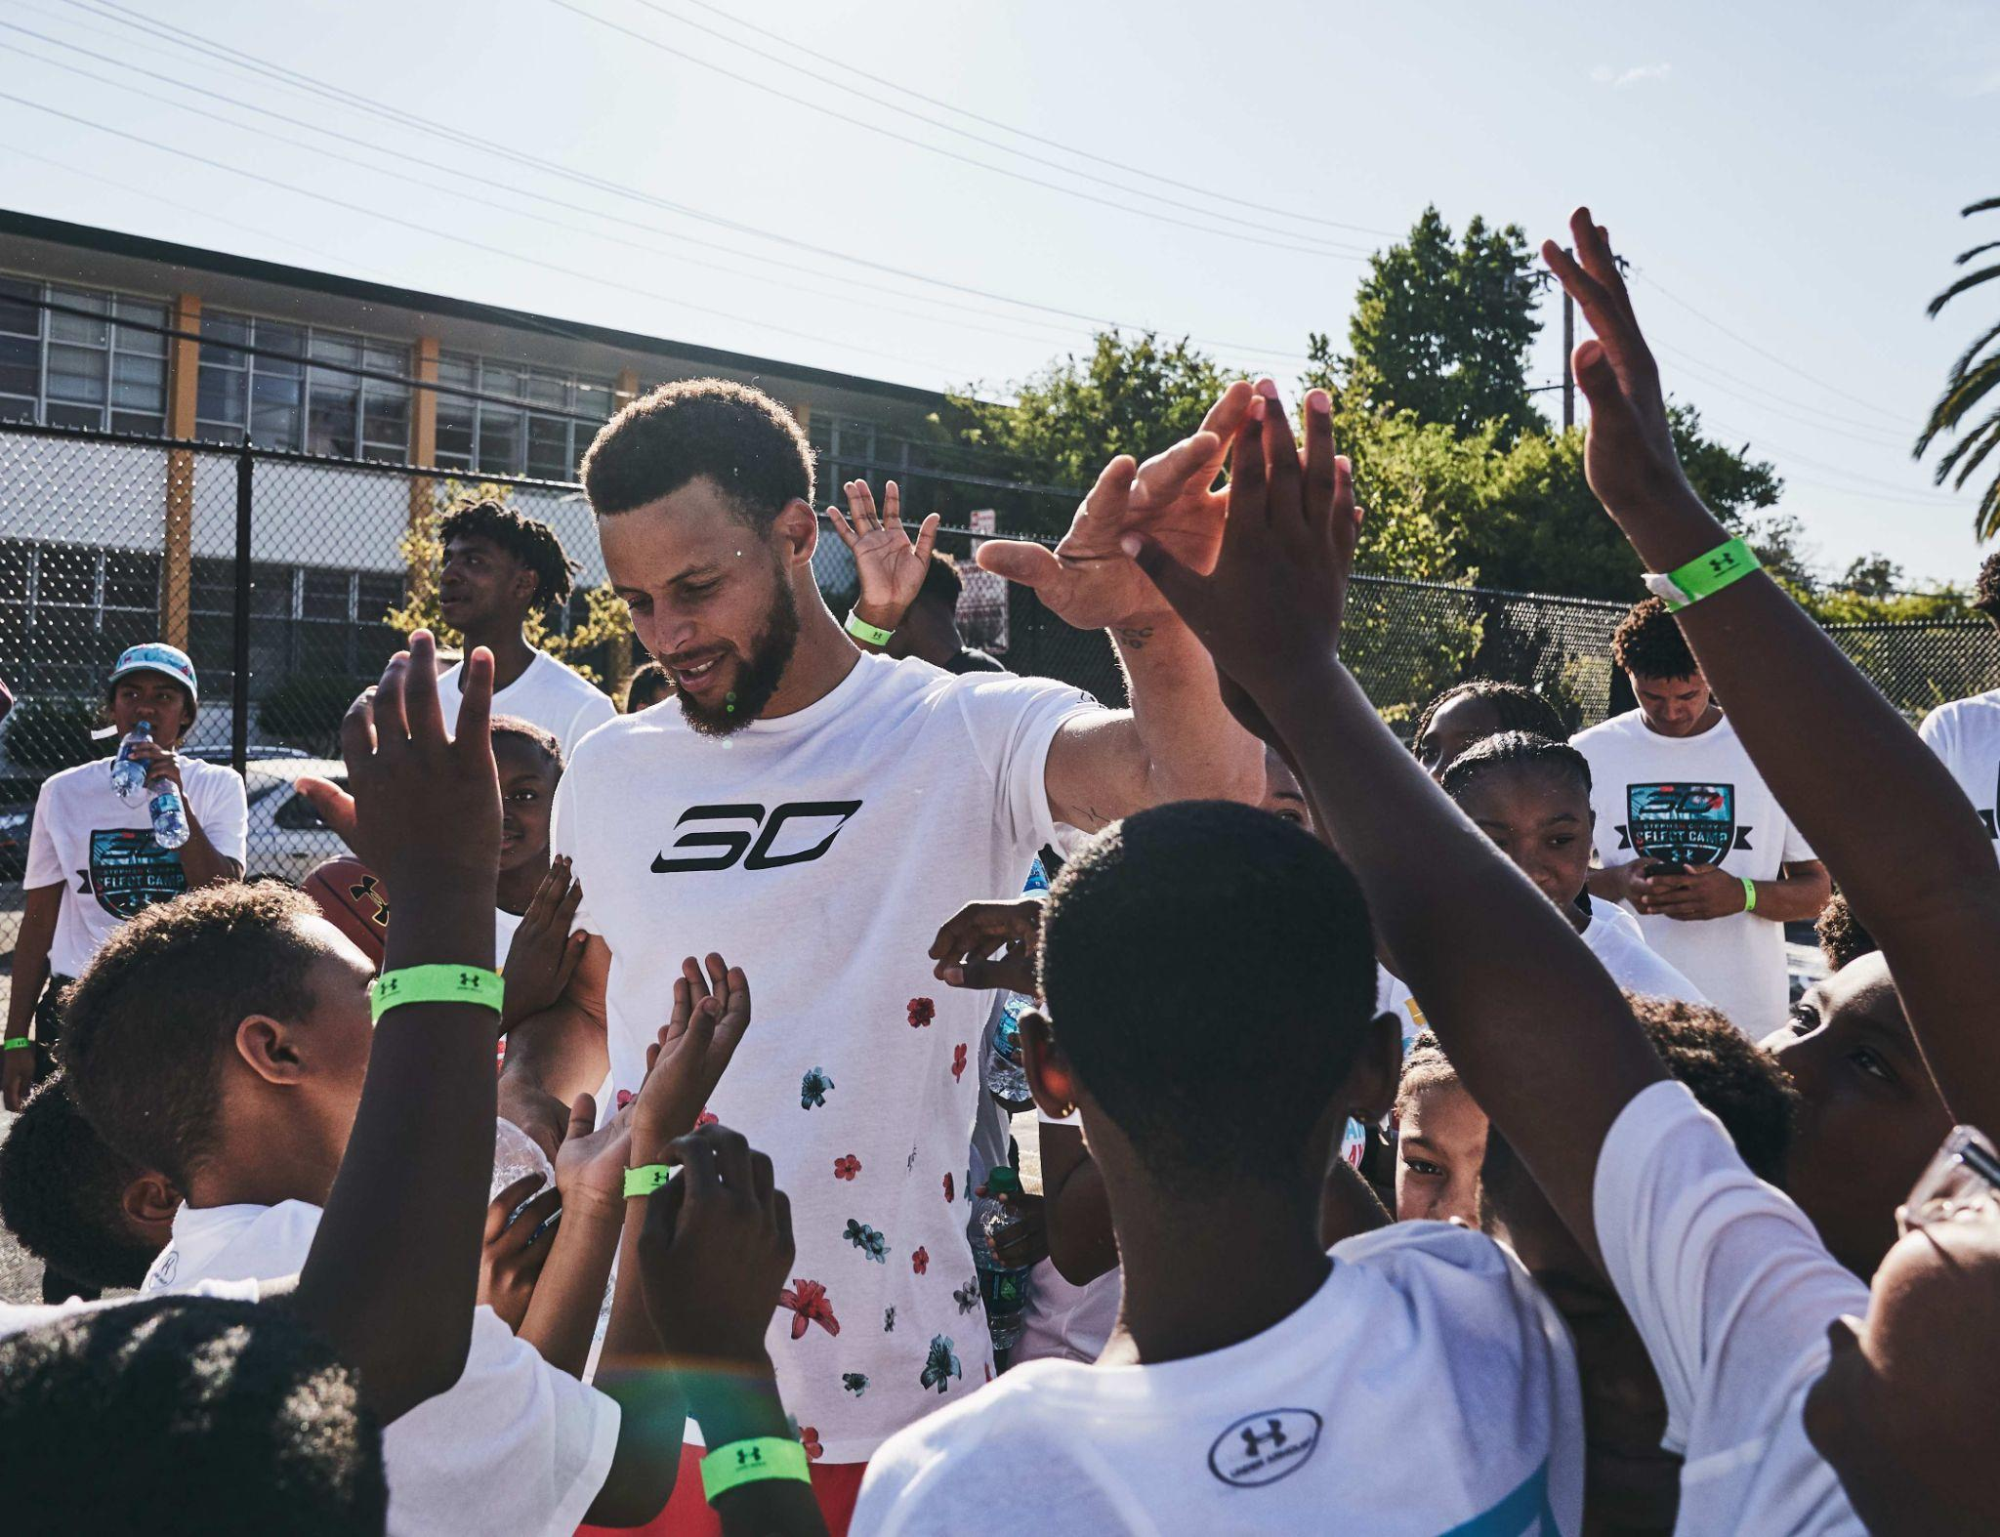

***“La convicción es una gran parte de quien soy dentro y fuera de la cancha. Creo en Curry Brand y Under Armour, en el equipo que tenemos ahora y en lo que estamos haciendo juntos. Compartimos la visión de un gran futuro por delante." – Stephen Curry***

Under Armour y Stephen se han mantenido firmes en su empeño de potenciar y empoderar a la próxima generación de atletas durante más de una década. Impulsados por valores compartidos, centrados en el rendimiento y el estilo, y comprometidos con la comunidad, esta alianza garantizará que la misión continúe.

###

Sobre Under Armour, Inc.:

Under Armour (NYSE: UA), con oficinas centrales en Baltimore, Maryland es líder inventor, comercializador y distribuidor de calzado, ropa y equipamiento de alto desempeño. Diseñada para hacer a todos los atletas mejores, los innovadores productos de la marca son vendidos en todo el mundo a atletas de todos los niveles. La plataforma Under Armour Connected Fitness TM alberga a la comunidad más grande de atletas y salud digital. Para más información, por favor visite el sitio web de la compañía: www.uabiz.com